附件1：

<http://www.jintai.gov.cn/>

宝鸡市金台区人民政府网址



请关注宝鸡市金台区文化和旅游局微信公众号

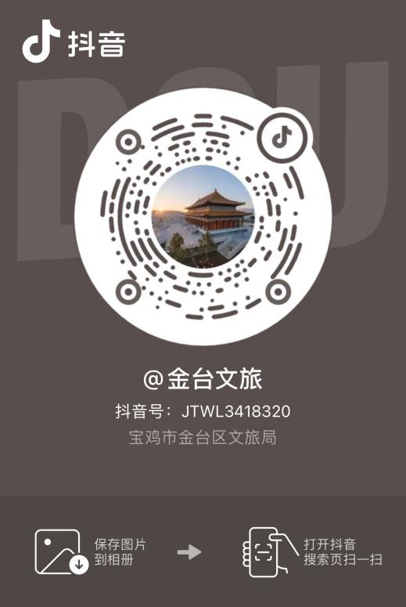

请关注宝鸡市金台区文化和旅游局抖音

附件2:

**宝鸡市金台区行政村名单（68个）**

**硖石镇（16）：**

大柳树村 交口村 七家沟村 李家河村 高家湾村 车辙村 六川店村

荔家山村 三星村 司家窑村 杨家槽村 张家崖村 红硖村 五七村

林家村 董家村

**蟠龙镇（18）：**

车家寺村 小村村 底店坪村 南社村 钟楼寺村 小韩村 南皋村

冯家崖村 韩家村 蟠龙山村 北社村 塔寺头村 索家村 东升村

晓光村 东壕村 西营村 大槐树闫家村

**金河镇（17）**

洪水沟村 周家庄村 牛氏庙村 段家坡村 王家坡村 岳家坡村 兴隆村

石桥村 寺沟村 宝陵村 陵辉村 陵玉村 宝丰村 金丰村

陵原村 紫原村 永利村

**群众路街道办（4）**

柳沟村 五星村 北庵村 八里村

**西关街道办（4）**

太平堡村 福临堡村 罗家塄村 新春村

**陈仓镇（4）**

李家崖村 金星村 东岭村 进新村

**中山西路街道办(2)**

胜利村 金台村

**卧龙寺街道办（3）**

刘家台村 龙丰村 南坡村

**宝鸡市金台区城镇社区名单（62个）**

**十里铺街道（8个）**

大庆路西社区 纺织家园社区 宏文南路社区 宏文路东社区 宏文路西社区

斗鸡社区 西建社区 电苑社区

**陈仓镇（9个）**

机务段社区 宝铁西社区 石油东山社区 金陵东路社区 宝十路社区

东岭社区 联盟社区 工农社区 团结社区

**卧龙寺街道（9个）**

龙腾路社区 行政西路社区 朝阳社区 卧龙社区 三迪社区 光明社区

代家湾社区 行政东路社区 星城社区

**中山西路街道（4个）**

东门口社区 南门口社区 新维巷社区 长青社区

**西关街道（10个）**

宝福路东社区 宝福路西社区 西关社区 福临堡社区 百翠园社区

新福路西社区 新福路东社区 豪城社区 玉涧堡社区 纸坊头社区

**东风路街道（8个）**

东风路北社区 东风路西社区 宝石社区 宝烟社区 轩苑社区 宝铁社区

东风路东社区 陈仓园社区

**中山东路街道（7个）**

曙光路东社区 沿河街社区 瓦场街社区 人民路社区 引渭路社区

曙光路西社区 金陵社区

**群众路街道（7个）**

金河尚居社区 龙泉巷社区 北首岭社区 宝平路社区 王家碾社区

四季花城社区 金陵湾社区

附件3：

**宝鸡市金台区A级文化旅游景区及文保单位名单**

太极源文化旅游景区（4A） 长乐塬抗战工业遗址（4A） 西府老街(4A)

理想共创文化科技产业园(3A) 大唐秦王陵(3A) 玉池公社(3A)

大唐秦王陵(国家级) 宝鸡申新纱厂旧址(国家级) 金台观(国家级)

北首岭博物馆北首岭博物馆(国家级)